客户管理

1、

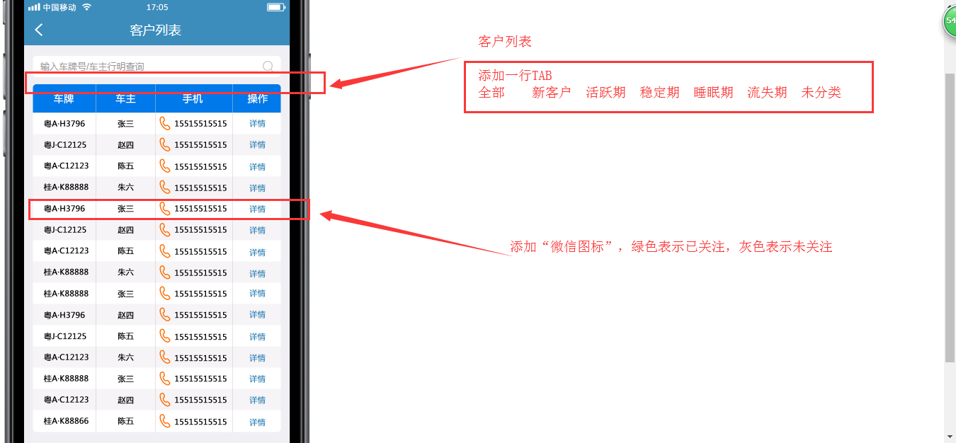

2、

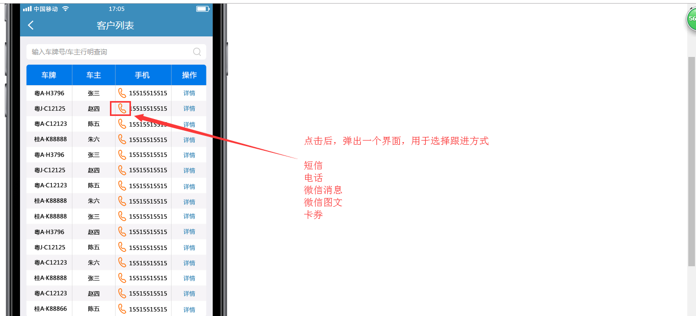

3、

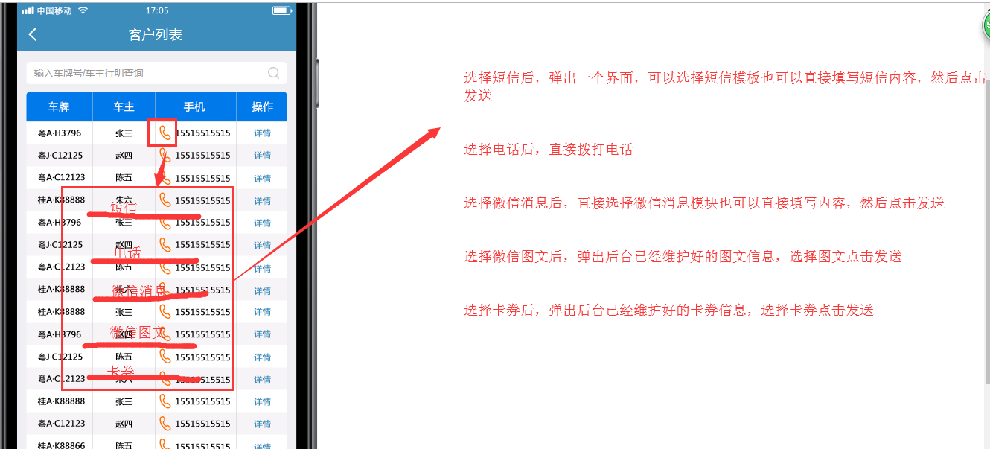

4、

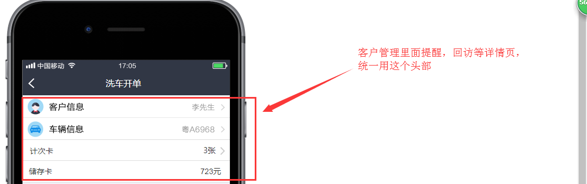

5、客户管理里面的所以提醒和回访按下面这种操作模式

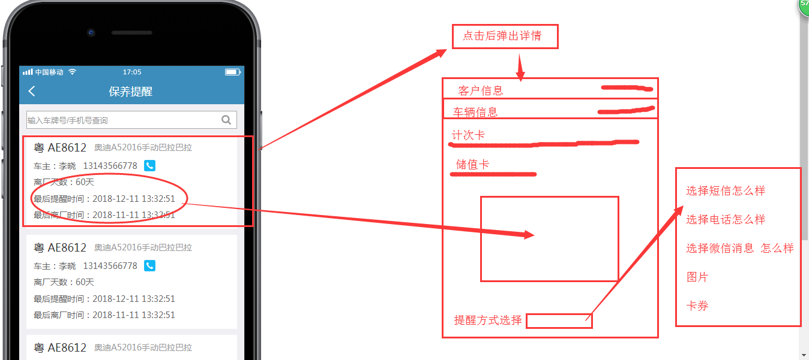

6、

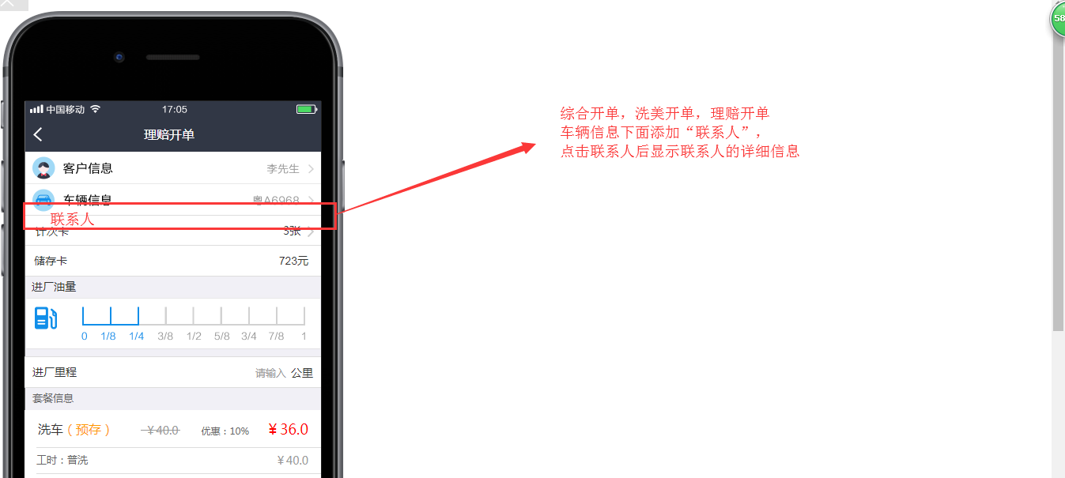

联系人信息包含下面这些内容

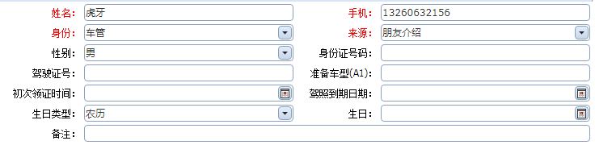

7、

消费记录列表显示属性：车牌号，业务类型，金额，结算日期

跟进记录列表显示属性：跟进日期，跟进人，跟进方式，跟进内容

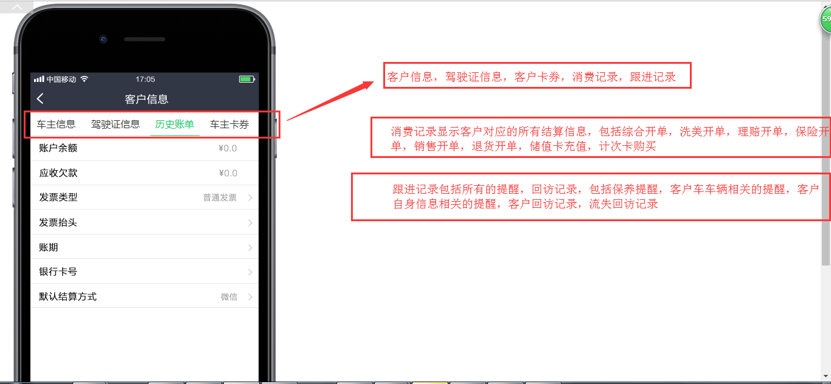

8、

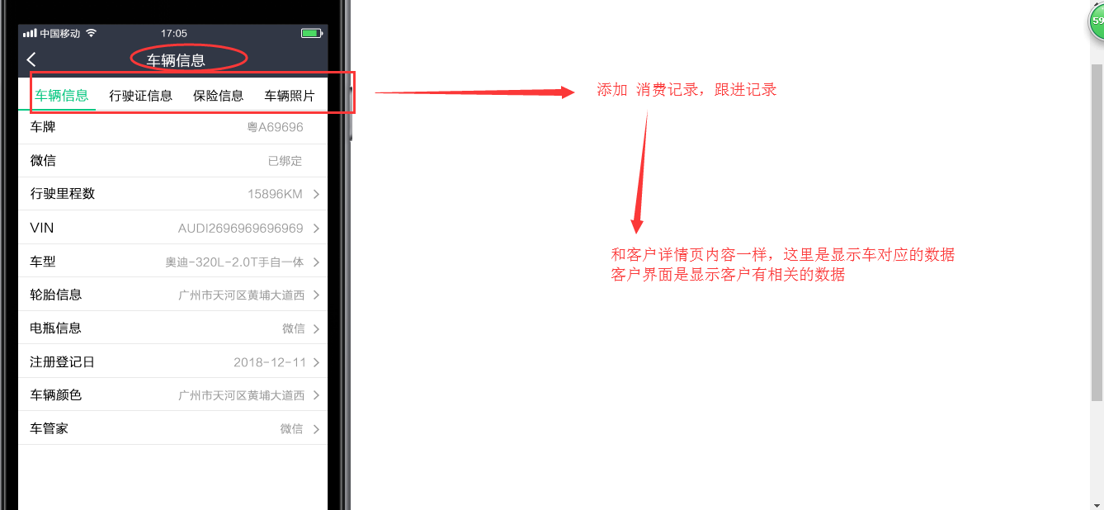

项目的选择

1. 项目的选择还是按之前的版本；如果在导航页选择钣喷项目，选择标准项目后，显示一个车的图形（和接车单的图形一样），然后也可以选择列表数据

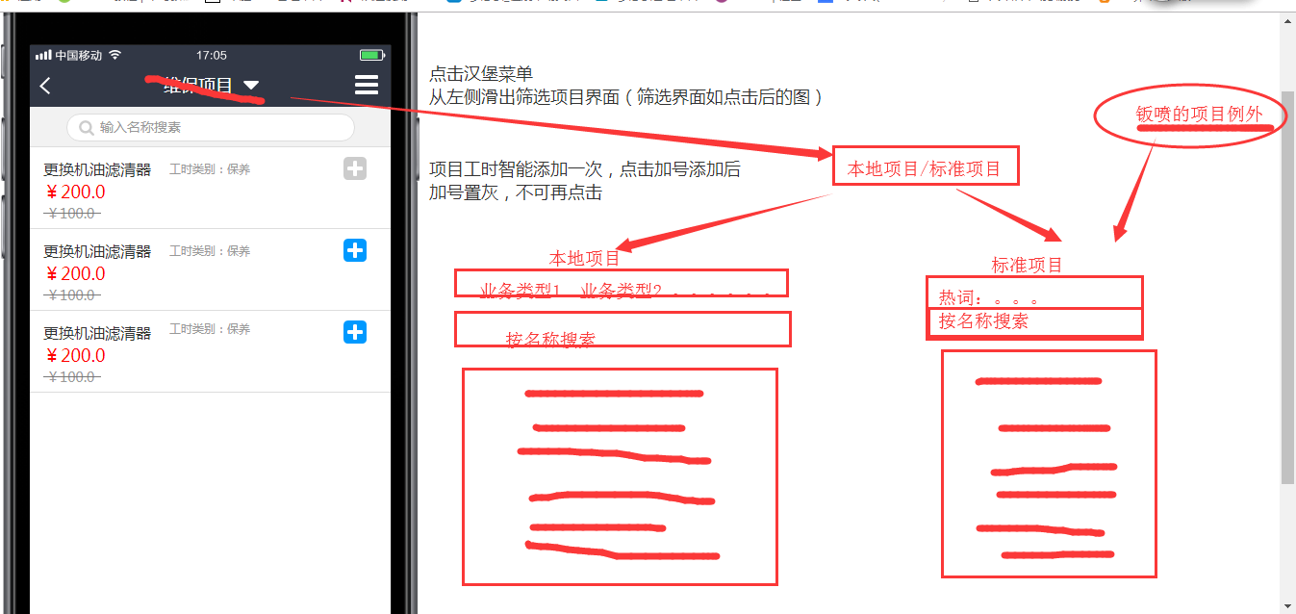

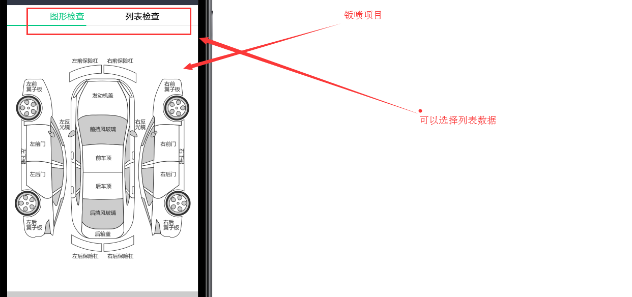

套餐的选择

1. 按之前的版本，本地套餐按业务类型，套餐名称查询；
2. 标准套餐按套餐分类和套餐名称查询；
3. 本地套餐按业务类型查询，业务类型只有一级，可以直接一行列出；标准套餐的分类有多级，这个考虑下怎么展现